Афиша 10 июля
04.07.2022
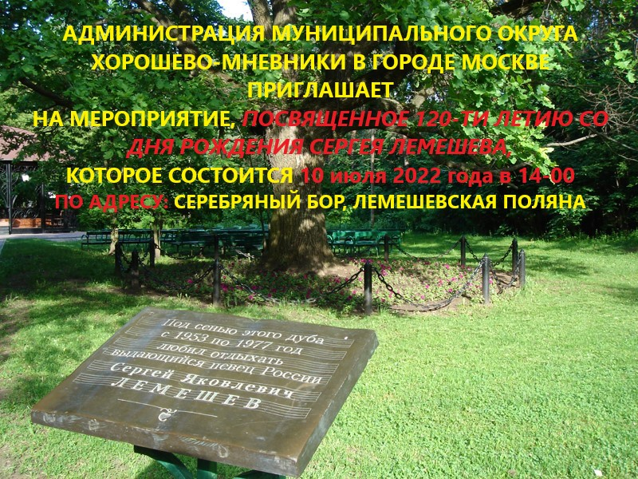

Адрес страницы: http://mun-hormn.mos.ru/presscenter/news/detail/10911258.html
Администрация муниципального округа Хорошево-Мневники в городе Москве

